浙江工商大学现代商贸研究中心
浙江工商大学的校名里，有一个“商”字。这个字，是学校百余年的办学根脉，也是现代商贸研究中心一切探索的起点。
如果说商贸是经济的血脉，流通就是让血脉畅通的关键。但在很长一段时间里，国内高校的商科研究，有的聚焦微观企业决策，有的侧重宏观经济政策，真正以“商贸流通”为研究对象的高层次平台，始终缺位。
2003年，现代商贸研究中心正式成立，次年获批教育部人文社科重点研究基地。成为全国高校中唯一一个专攻商贸流通的教育部基地。浙江工商大学填补了这一空白。
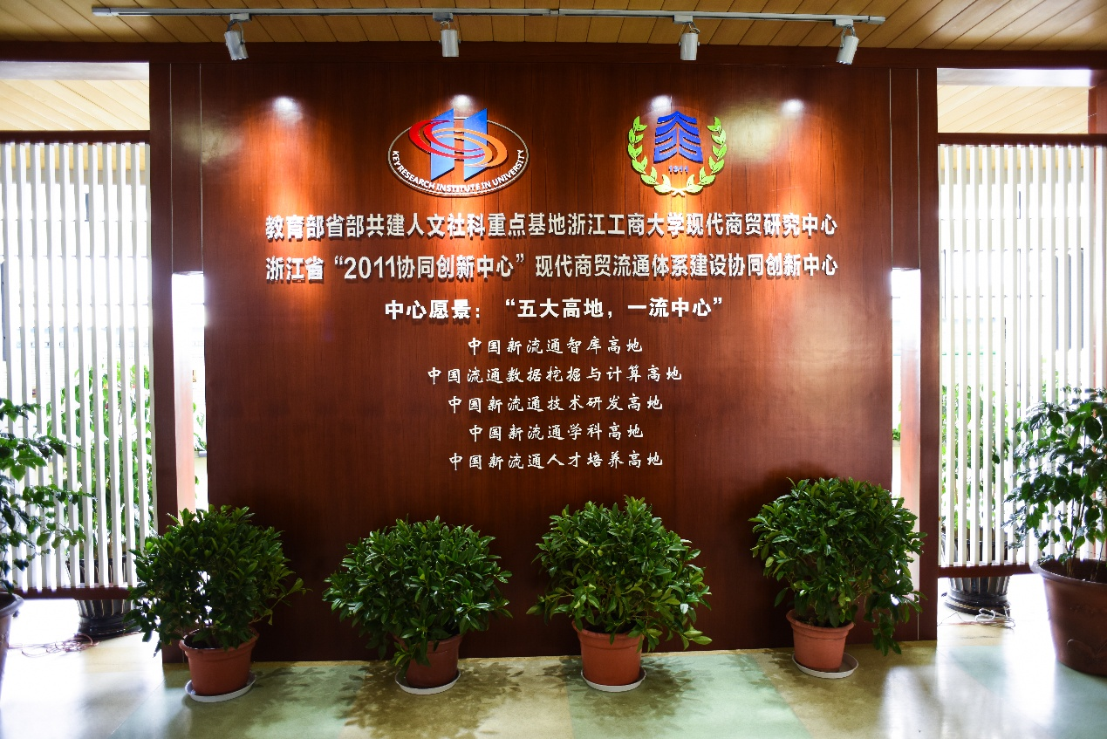
长期的深耕积淀持续夯实智库建设根基。中心入选中国智库综合评价研究项目“AMI智库入库单位”，获评浙江省“全国影响力（建设）智库”，荣登CTTI 2025年高校智库百强榜A+等级。中心设有五大研究所：数字营销创新与管理研究所、全球产业链与中国链战略研究所、数字贸易创新与产业发展研究所、商贸大数据统计与智能决策研究所、现代流通模式转型与创新研究所，并建设“流通经济与管理”“流通工程与技术管理”等自主设置交叉学科硕博学位点。
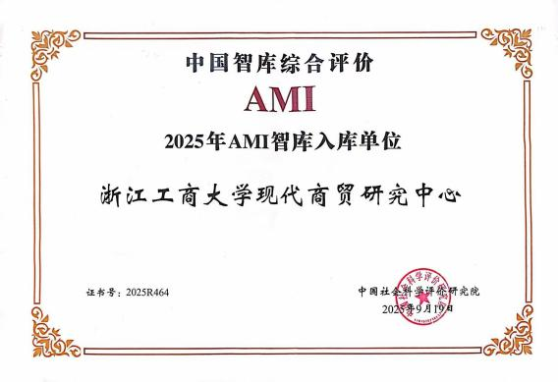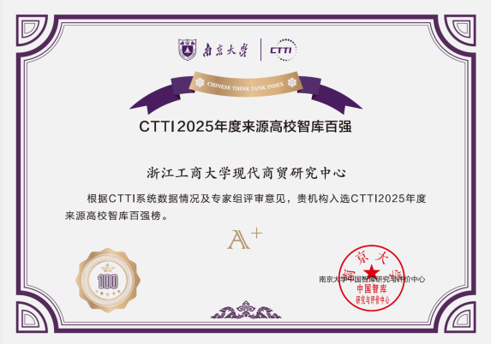

【研究团队——这群人，让“全国唯一”实至名归】
中心构建了国家级人才、省部级人才、青年学术骨干梯次完备的人才团队，聘请阿里巴巴、义乌商城集团等行业一线资深专家担任产业顾问，保障研究紧贴产业实际、立足行业前沿。现有来自工商管理、应用经济学、统计学、管理科学与工程、计算机科学等多学科研究人员78名，建成经管为基、数据赋能、产业落地的跨学科交叉研究体系。

中心主任
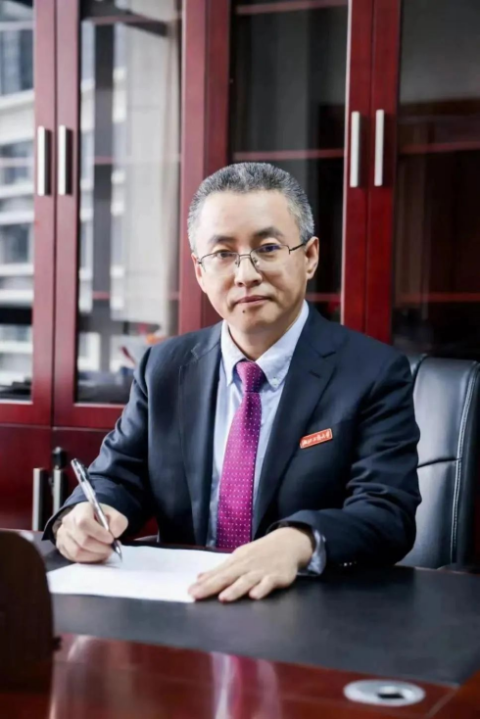
王永贵，教育部高校哲学社会科学自主知识体系建设战略咨询委员会委员，国家杰出青年基金获得者、教育部长江学者特聘教授、“万人计划”哲学社会科学领军人才、教育部高等学校教学指导委员会副主任委员、国务院学位委员会工商管理学科评议组专家，浙江工商大学校长、现代商贸研究中心首席专家、商业技术应用创新中心主任、中国智能管理研究院院长，2014—2025年高被引中国学者，全球前2%顶尖科学家。《管理世界》编委、《商业经济与管理》主编、《营销科学学报》专业主编、Journal of Business Research和Decision Sciences (Journal)副主编,主要研究领域为营销智能与数字创新、服务营销与创新等，主持国家社会科学基金重大项目、国家自然科学重点基金项目等国家级课题10余项，获高等教育国家级教育教学成果奖、教育部高等学校科学研究优秀成果奖等省部级及以上科研与教学成果奖（含一等奖）20余项，研究成果发表在Journal of Marketing、Journal of International Business Studies、Information Systems Research以及《管理世界》等国内外领先期刊上，出版和翻译国内外经典论著和教材20余部。其中，多部教材入选国家级规划教材，并获全国教材建设奖。

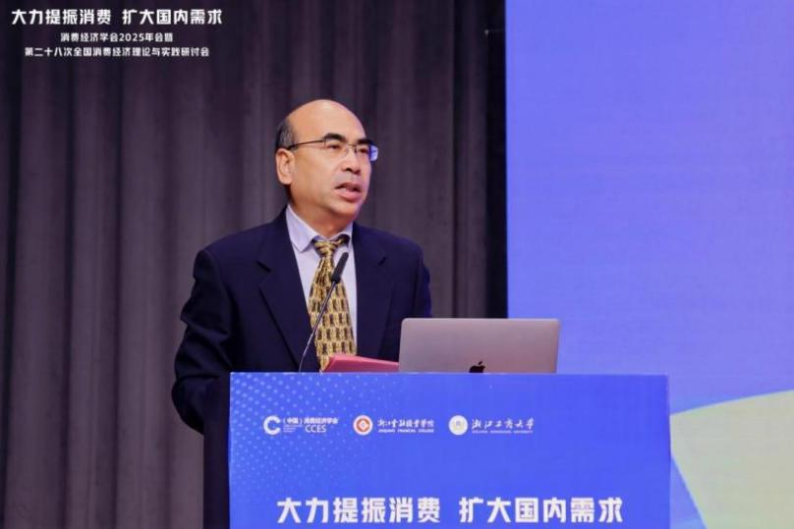
牛志伟 数字贸易创新与产业发展研究所所长
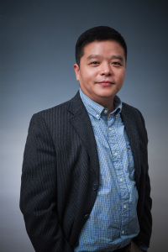
俞荣建 全球产业链与中国链战略研究所所长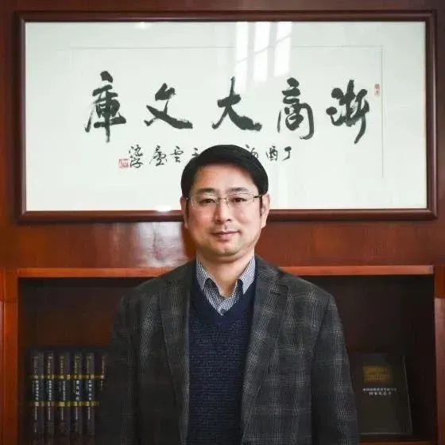
肖亮 现代流通模式转型与创新研究所所长

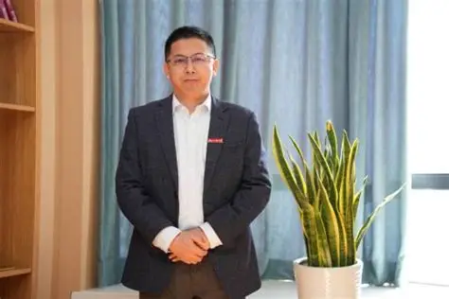
程开明 商贸大数据统计与智能决策研究所所长

【扎根浙江——从区域商贸实践中提炼“真问题”】

浙江是数字经济的先发地，也是传统商贸数字化转型的前沿阵地。从义乌市场的“买全球、卖全球”，到杭州直播电商的蓬勃发展，每一处市场脉动都为中心研究提供了鲜活实践蓝本。中心深度参与政策制定与标准建设。参与起草《浙江省电子商务发展“十四五”规划》，核心成果转化为省政府专项规划；承担《浙江自贸试验区大宗商品资源配置枢纽实施方案研究》，顺利转化为省政府文件（浙政函〔2024〕177号）。累计主持及参与编制国家标准10余项，主持编制3项赛事物流领域团体标准，填补国内赛事物流标准空白；编制省级地方标准《智慧商圈建设与管理规范》，已全面应用于浙江省首批10个省级示范智慧商圈创建。在县域调研一线，中心先后深入浦江、长兴、松阳、嘉善等地，系统提炼农村电商赋能共同富裕的浙江经验。相关研究报告获省领导肯定性批示，为全省34个电商示范县深化建设提供支撑；研究成果《农村电子商务赋能共同富裕的“浙江经验”及对策建议》于商务部《调研与参考》刊发，形成多层次咨政成效。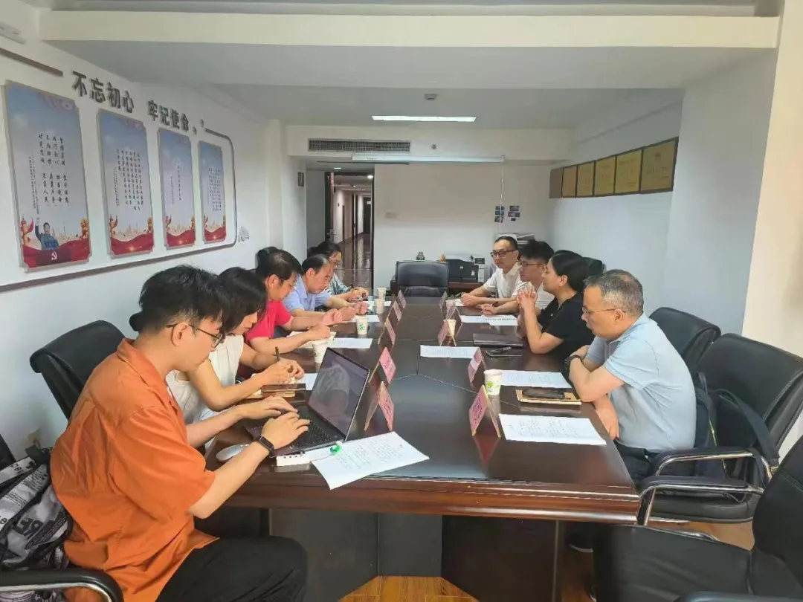
中心研究人员赴浙江省市场监管发展研究中心调研
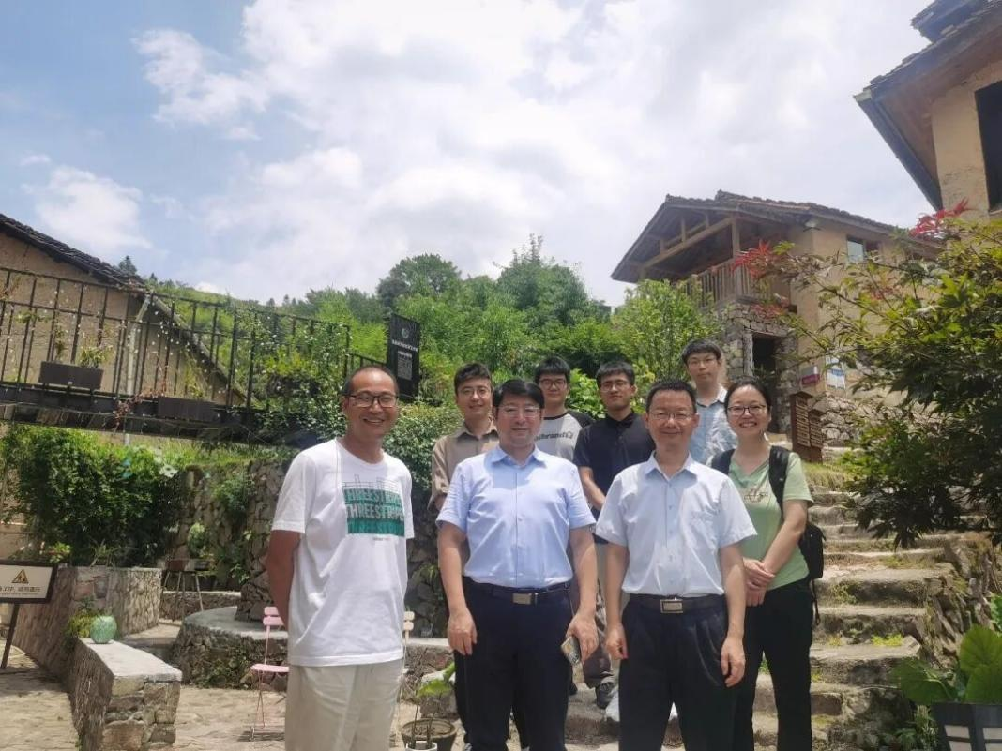
社科赋能：肖亮教授一行赴松阳县开展专项调研

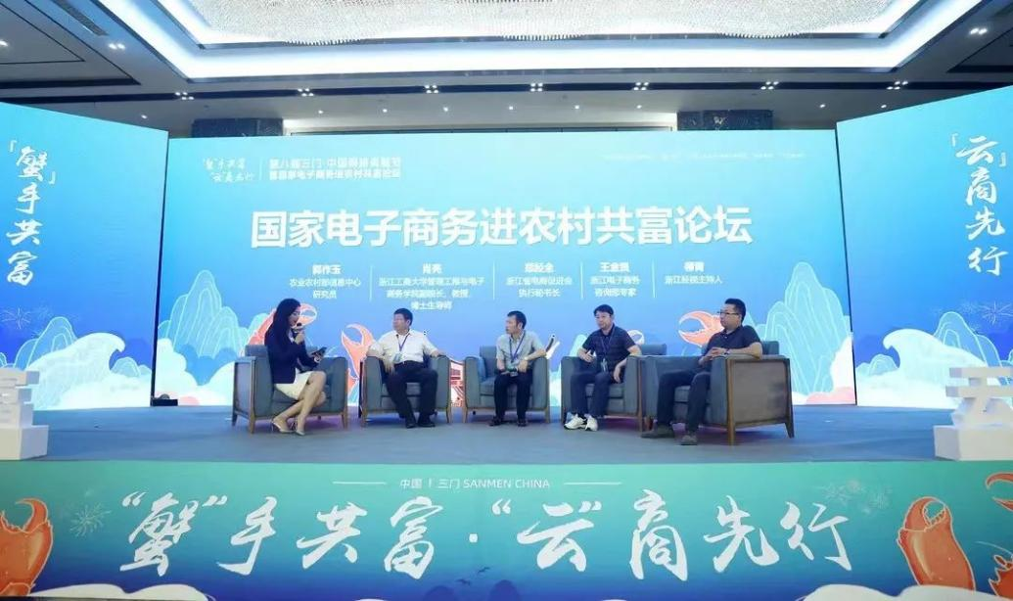
三门县第八届网络青蟹节电子商务共富论坛

【理论建构——打造中国特色的商贸流通学术话语】

“十四五”以来，中心研究人员在FT50/UTD24期刊发表论文5篇，在《管理世界》《经济研究》等国内权威期刊发表论文9篇。出版的“现代商贸流通重大战略丛书”聚焦分销、电子商务、数字贸易等领域，先后获得商务部全国商务发展研究成果奖、浙江省哲学社会科学优秀成果奖等多个省部级奖项，相关成果累计获省部级及以上领导肯定性批示和重要政府部门采纳30余项。
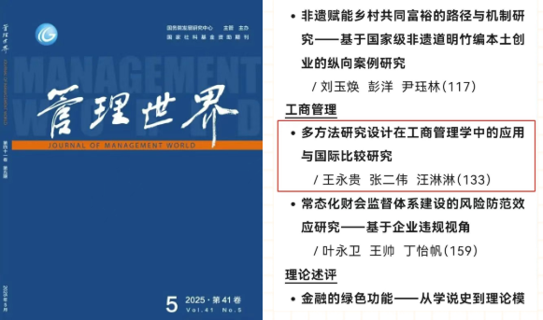
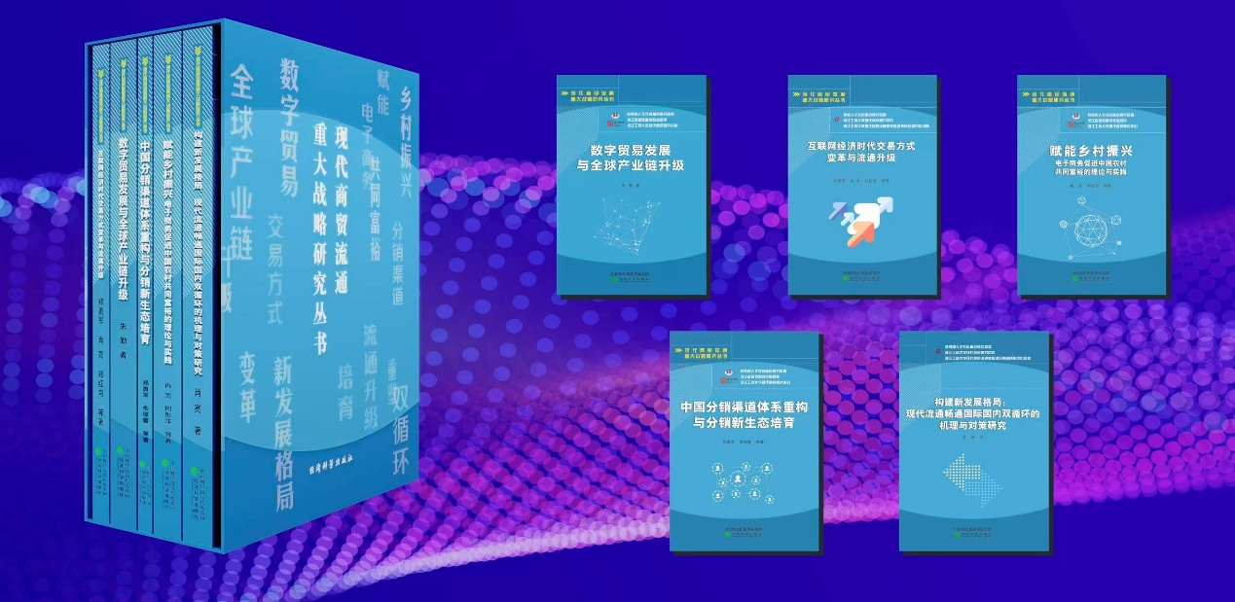
中心先后获得省部级以上奖项26项，其中教育部高等学校科学研究优秀成果奖（人文社会科学）5项，浙江省哲学社会科学优秀成果奖15项。代表性获奖包括：专著《中国式现代化消费：理论、评价与战略》获第十届高等学校科学研究优秀成果奖一等奖；专著《供应链协同减碳与低碳韧性研究》获同届二等奖；论文《Supplier encroachment strategy in the presence of retail strategic inventory》获第二十二届浙江省哲学社会科学优秀成果奖基础理论研究类一等奖。

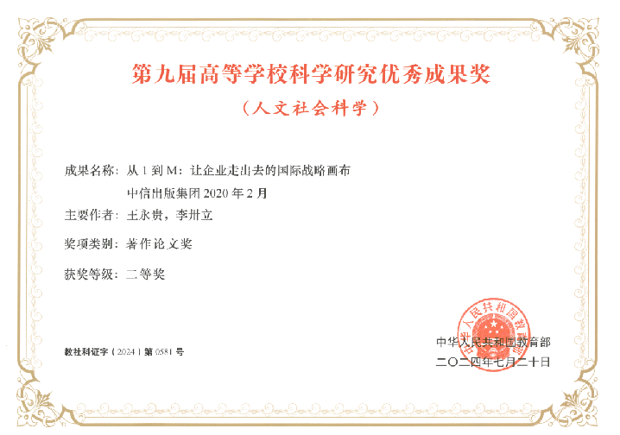
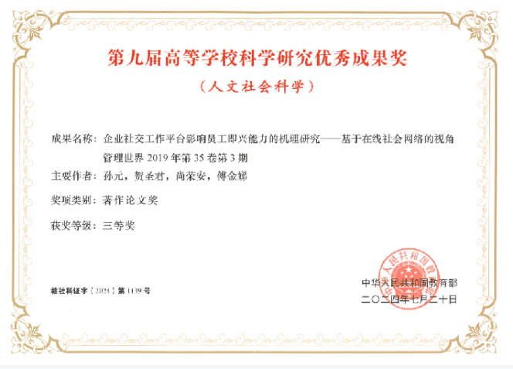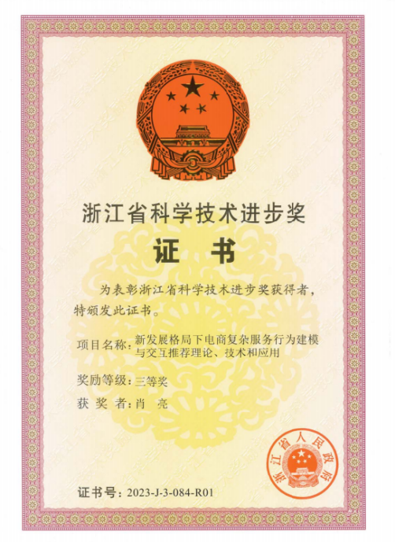
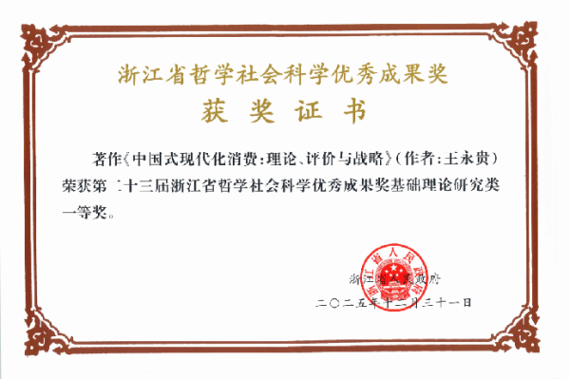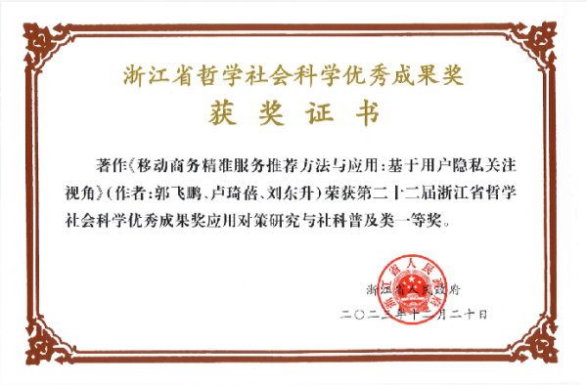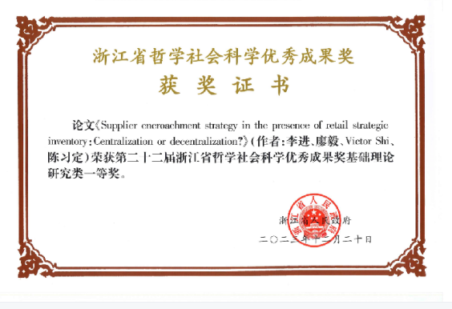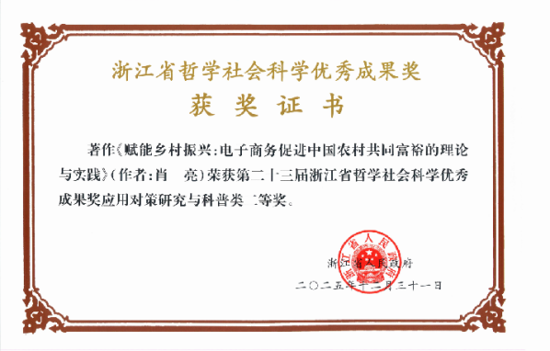
中心积极推动学术成果的大众传播，在《人民日报》《光明日报》《经济日报》等权威媒体刊发理论文章20余篇，其中多篇全网传播量超过100万。
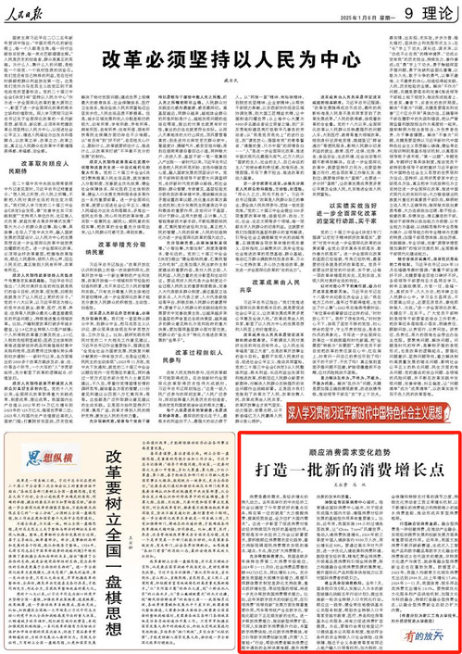
王永贵 | 人民日报 | 打造一批新的消费增长点

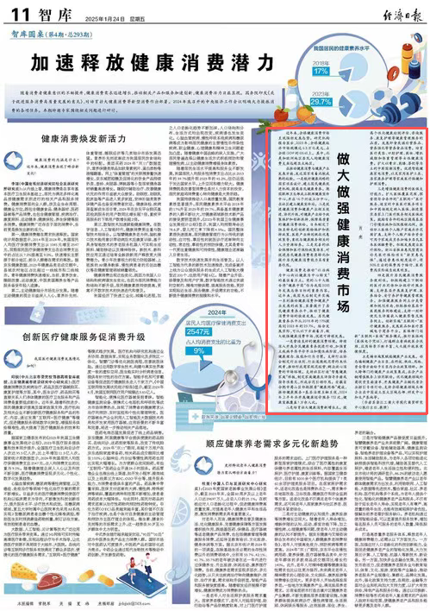
肖亮 | 经济日报 | 做大做强健康消费市场
“十四五”以来，中心主办及承办各类学术会议30场，呈现“国内深耕+国际拓展”的双轨特征。主办13届浙江商贸高质量发展大会，已成为省内商贸领域思想交流的重要平台；主办2届营销科学与创新国际会议（MSI），助力中国企业提升全球竞争力。累计邀请中国工程院院士陈晓红教授等国内外知名学者50余人次开展学术讲座68次，搭建起从地方实践到国际前沿的学术对话通道。
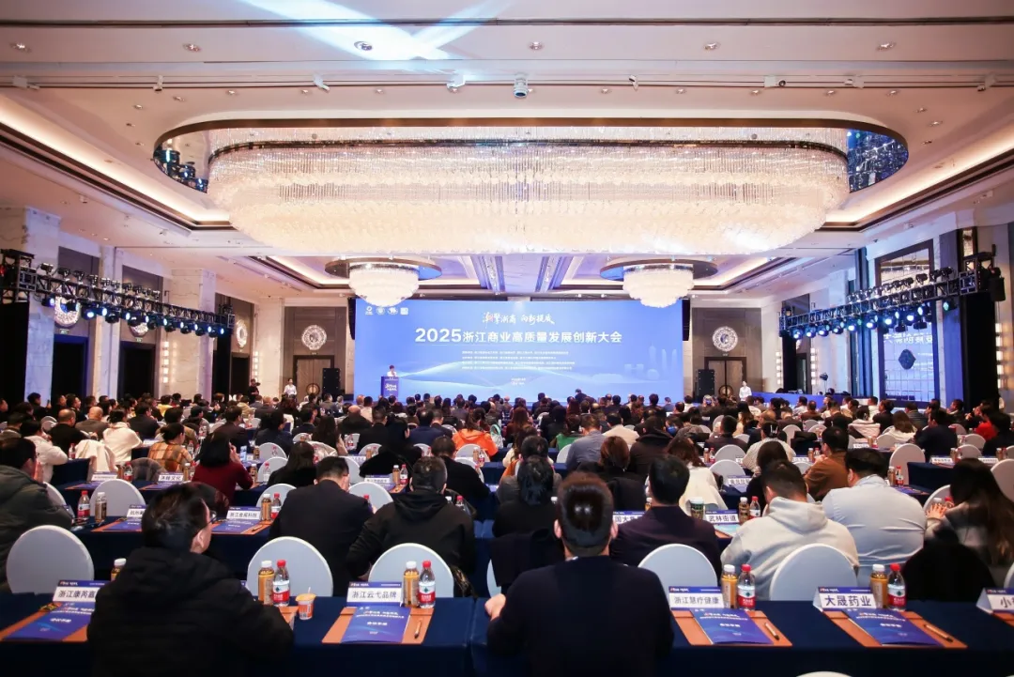
潮擎浙商 向新提质——2025浙江商业高质量发展创新大会
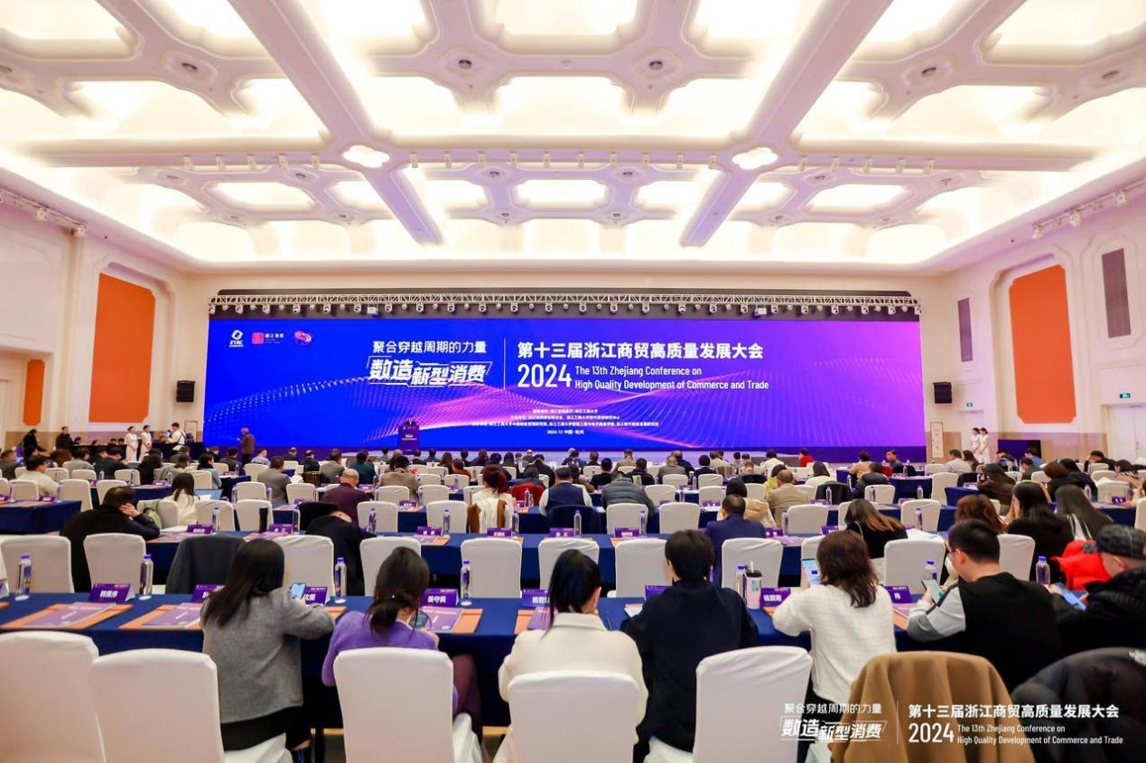
第十三届浙江商贸高质量发展大会：聚合穿越周期的智慧，数智引领新型消费
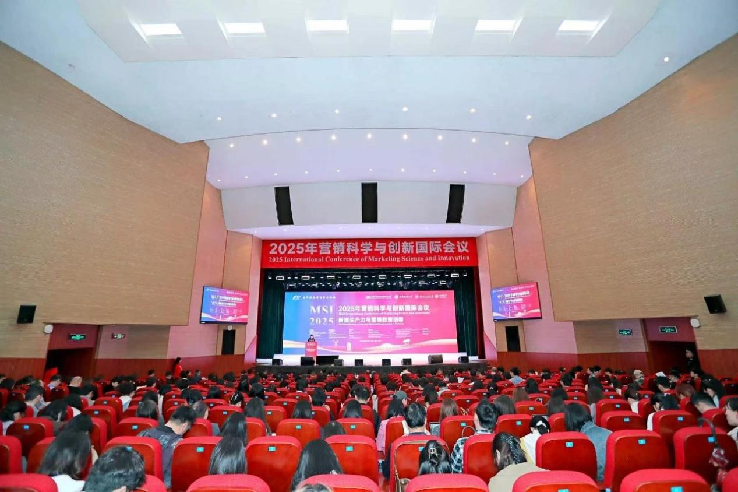
2025年营销科学与创新国际会议

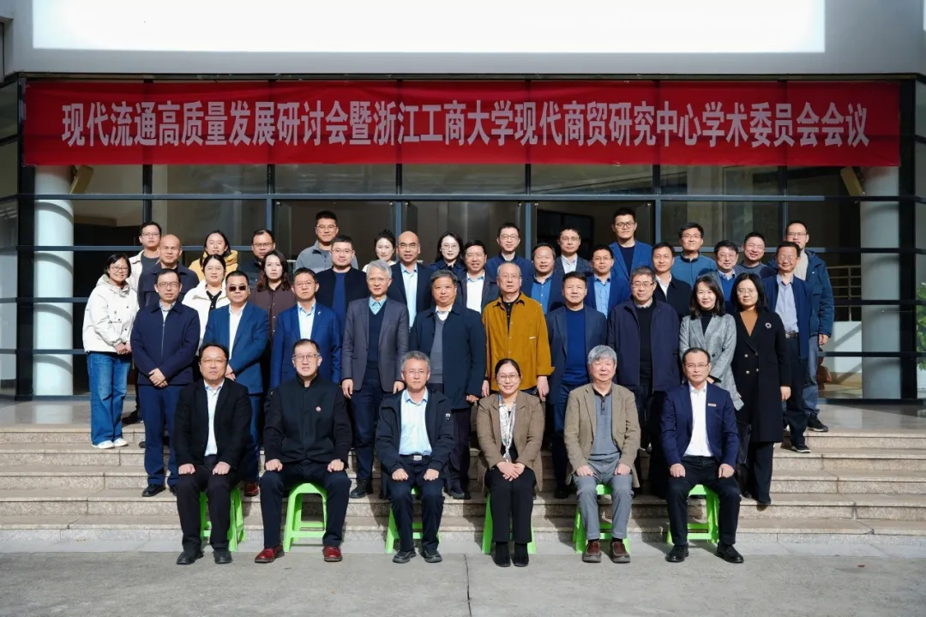
现代流通发展高质量研讨会暨浙江工商大学现代商贸研究中心学术委员会会议
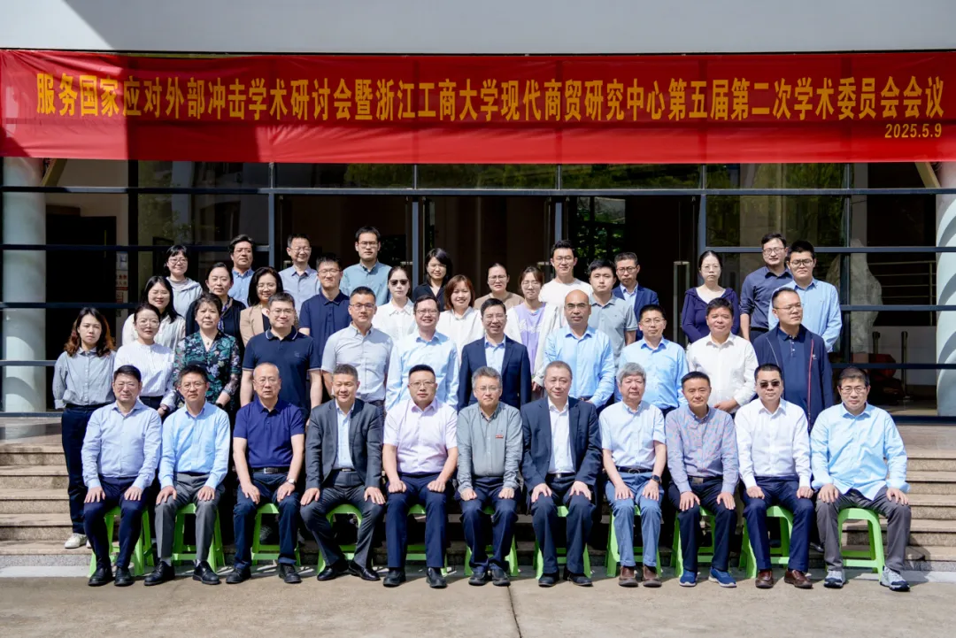
服务国家应对外部冲击学术研讨会暨浙江工商大学现代商贸研究中心第五届第二次学术委员会会议

【对接国家战略——从“贸易大国”到“贸易强国”的智库担当】

中心紧密围绕国家重大战略，深度参与中央及国家部委多项重大调研与决策咨询工作。受邀参加全国人大常委会副委员长张庆伟率队的浙江调研座谈会，围绕“扩大消费需求”作交流发言；参与民盟中央“加大创新力度，提升完善现代商贸流通体系”等重点课题研究。对接商务部重点工作部署，深度参与国内贸易“十五五”规划前期研究；承担国家发改委委托任务“发挥现代流通战略支点城市功能作用推进现代流通体系发展研究”；高质量完成中国国际电子商务中心委托的“跨境电商综试区十周年发展报告”等。
“十四五”以来，中心获国家级领导肯定性批示10项，省部级领导肯定批示28项，省部级应用采纳或编发91项，6项成果转化为省部级政府文件印发。智库报告获CTTI优秀成果特等奖2次、一等奖2次、最佳案例2次。

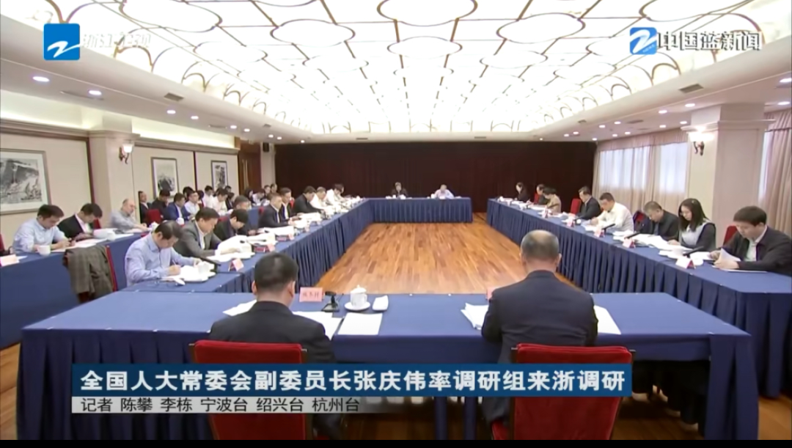
肖亮教授受邀参加座谈会，并就“扩大消费需求”主题做交流发言
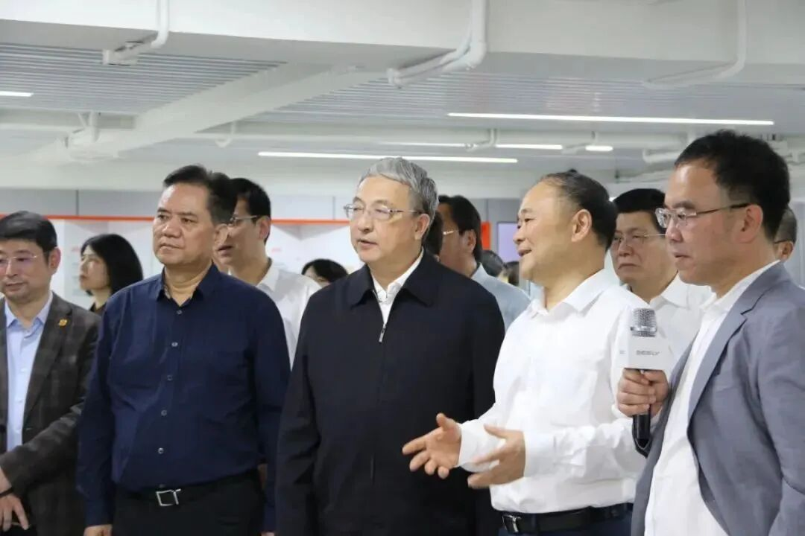
中心研究员参加民盟中央关于现代商贸流通体系的重点考察调研

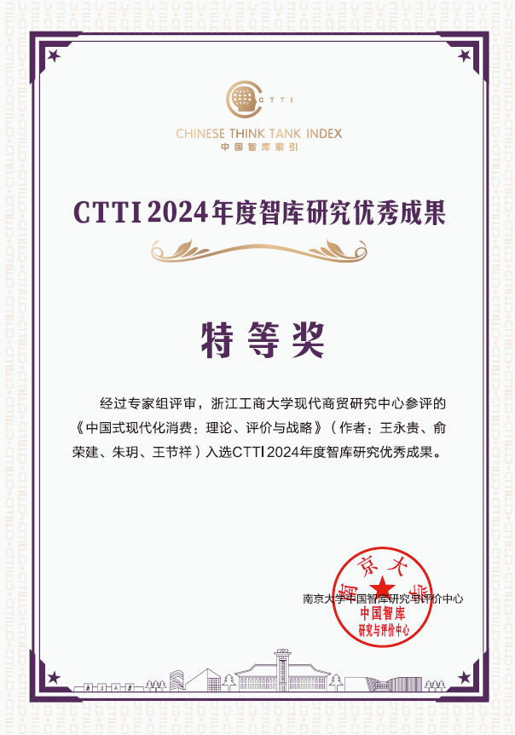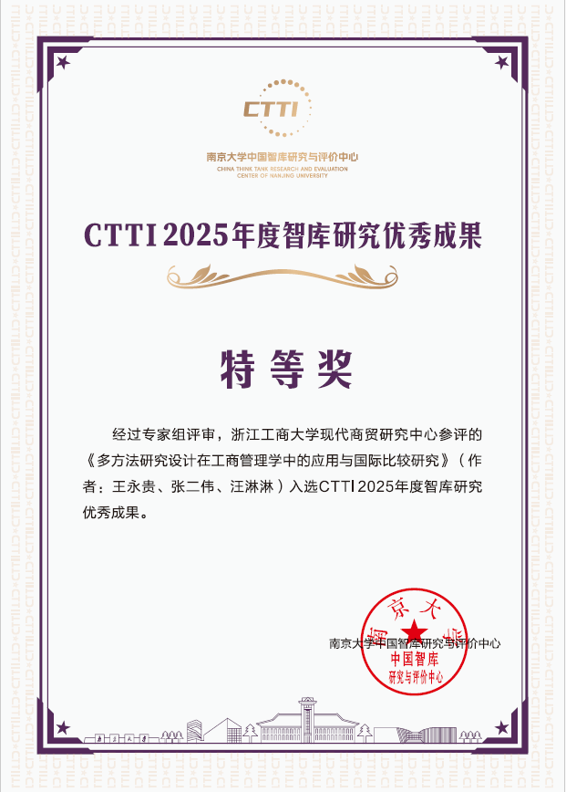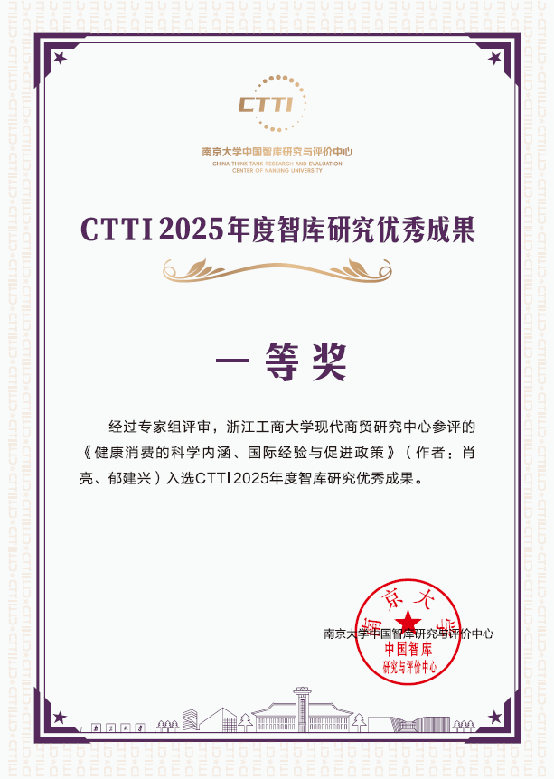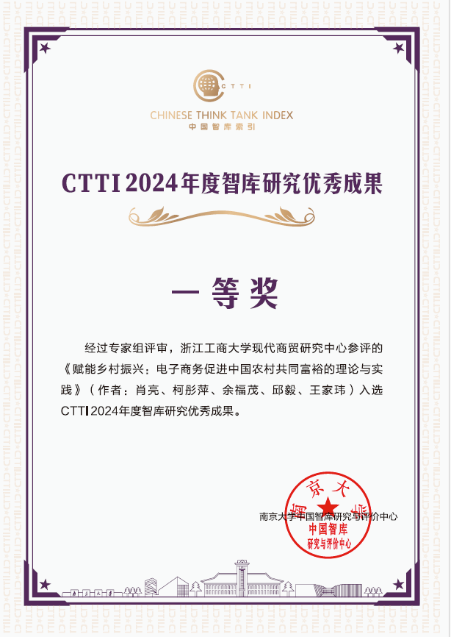

【面向未来——以数智赋能引领流通变革新范式】

在人工智能、大数据、物联网等新技术驱动下，流通体系正从传统的“人、货、场”逻辑转向“算力、算法、数据”融合的新生态。中心将数智赋能引领流通变革新范式作为核心发展战略，推动“商科+AI+大数据”的跨界融合。
研究范式正从经验描述迈向算法驱动：通过引入机器学习、复杂网络分析及多智能体建模等前沿方法，对流通效率、消费行为及供应链韧性进行动态监测与情景模拟，使研究从被动的“解释世界”转向主动的“预测与干预世界”。
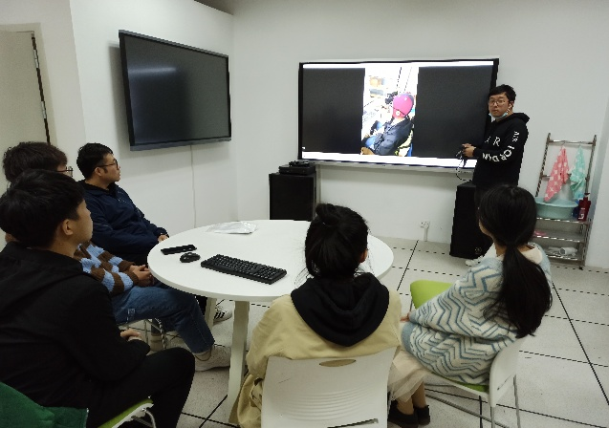
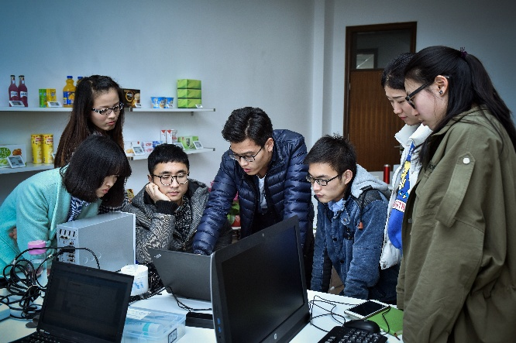
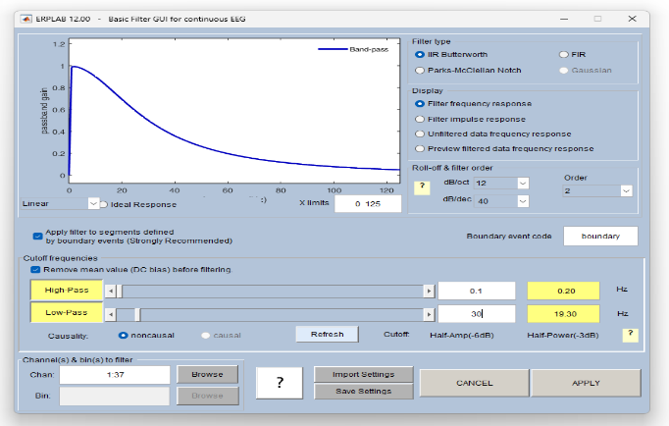
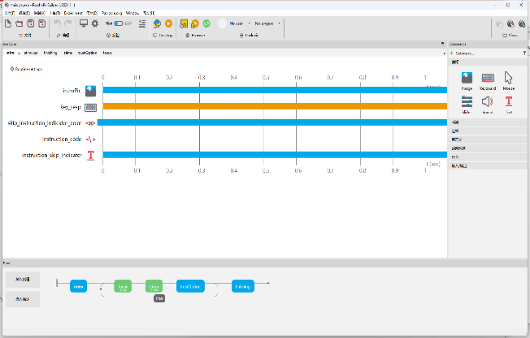
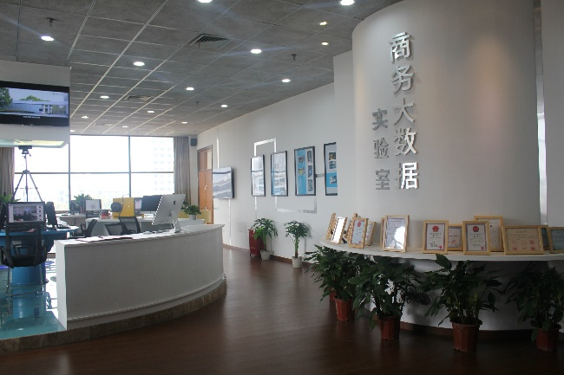
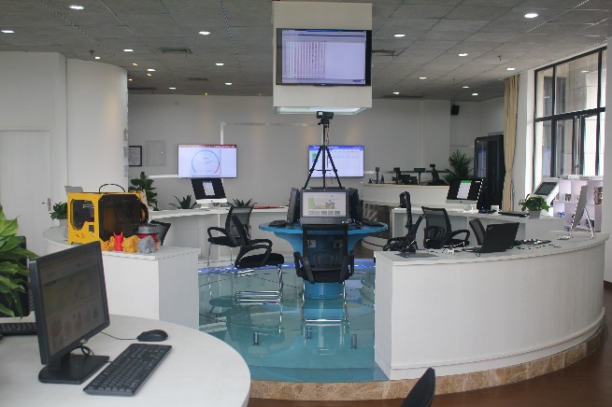
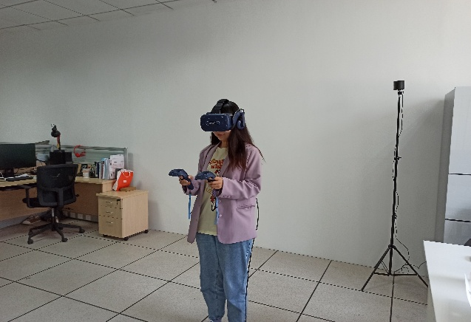
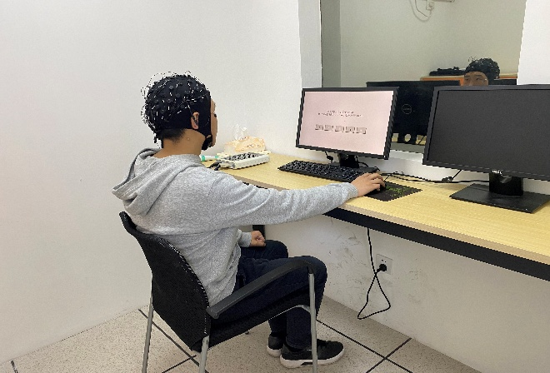

【结尾·展望】

二十余载深耕，与时代同频。浙江工商大学现代商贸研究中心始终以“解读中国流通密码、建构中国流通理论、服务中国流通战略”为己任，形成了“立足浙江、辐射全国、面向世界”的研究格局。面向未来，中心将继续为畅通国民经济循环、建设贸易强国提供更具解释力的理论支撑和更富操作性的“商大方案”。

